# PRD: Hệ Thống Đặt Hàng và Giao Hàng Thức Ăn Bằng Drone

## Problem Alignment

● Khách hàng phải chờ đợi thời gian giao hàng dài (30-60 phút) do tắc đường và khoảng cách xa nhà hàng.  
● Chi phí giao hàng cao do cần shipper và chi phí nhiên liệu, ảnh hưởng đến lợi nhuận nhà hàng.  
● Phạm vi giao hàng bị hạn chế bởi giao thông và khả năng di chuyển của shipper truyền thống.  
● Khách hàng thiếu tính minh bạch trong việc theo dõi đơn hàng real-time và không biết chính xác thời gian giao hàng.

## High Level Approach

● Xây dựng web application tích hợp với hệ thống quản lý drone tự động cho giao hàng thức ăn.  
● Tích hợp GPS và IoT để theo dõi real-time vị trí drone và tối ưu hóa route giao hàng.  
● Sử dụng AI để tự động phân bổ drone, dự đoán thời gian giao hàng và tối ưu hóa logistics.  
● Tích hợp multiple payment gateways và authentication system để đảm bảo giao dịch an toàn.

## Narrative

● Khách hàng truy cập web app, chọn nhà hàng và đặt món ăn yêu thích với thông tin địa chỉ giao hàng chi tiết.  
● Sau khi thanh toán online, hệ thống tự động assign drone gần nhất và gửi thông báo đến nhà hàng.  
● Nhà hàng chuẩn bị thức ăn, đóng gói phù hợp với drone payload requirements và đặt vào cargo box.  
● Drone tự động bay đến nhà hàng pickup, sau đó bay theo route tối ưu đến địa chỉ khách hàng.  
● Khách hàng nhận OTP, xác thực để drone thả hàng tại vị trí đã chỉ định và hoàn tất giao dịch.

Goals

● Giảm thời gian giao hàng xuống dưới 15 phút trong bán kính 5km từ nhà hàng.  
● Cắt giảm chi phí giao hàng 40% so với phương thức shipper truyền thống.  
● Mở rộng phạm vi phục vụ đến các khu vực khó tiếp cận hoặc xa trung tâm.  
● Tạo trải nghiệm khách hàng độc đáo với công nghệ giao hàng tự động hiện đại.  
● Đảm bảo độ chính xác giao hàng 95% và customer satisfaction rating trên 4.5/5.

## Solution Alignment

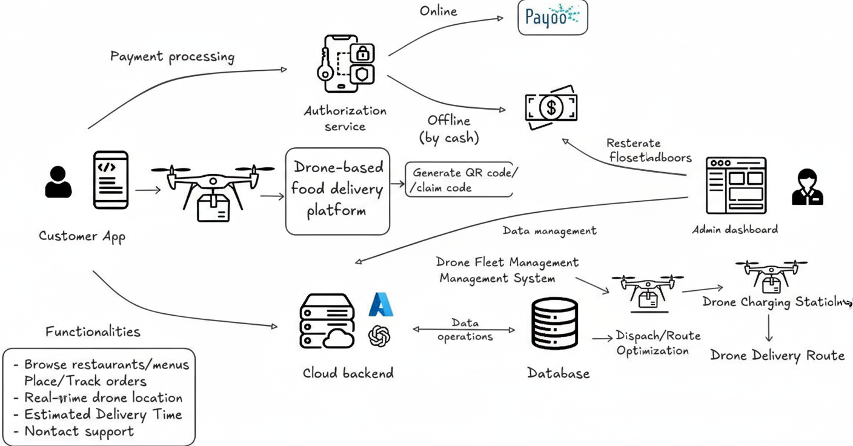

Customer App: Dành cho khách hàng (đặt hàng, theo dõi đơn, nhận thông báo)

Backend Server:

* API Gateway quản lý giao tiếp giữa các microservice.
* Các service chính:
  + User Service: Quản lý thông tin người dùng.
  + Product/Restaurant Service: Quản lý thực đơn và cửa hàng.
  + Order Service: Quản lý đơn hàng và trạng thái.
  + Payment Service: Quản lý thanh toán (qua ví điện tử hoặc thẻ).
  + Drone Control Service: Kết nối và điều phối hệ thống drone.
* CSDL: PostgreSQL (dữ liệu giao dịch), MongoDB (dữ liệu drone và vị trí).

Drone Delivery System:

* Drone Control Station: Điều phối, giám sát và giao tiếp với drone.
* Drone: Thiết bị bay thực hiện giao hàng.

## Key Features

1. Customer Web Application - Giao diện đặt hàng trực quan với AI recommendation engine dựa trên lịch sử đặt hàng và preferences của khách hàng.
2. Real-time Drone Tracking System - Tích hợp GPS với độ chính xác RTK (1-2cm) để theo dõi live location của drone, hiển thị ETA và flight path trên map.
3. Restaurant Management Dashboard - Hệ thống quản lý đơn hàng với inventory integration, packaging guidelines và performance analytics cho từng partner restaurant.
4. Automated Drone Fleet Management - AI-powered central control system quản lý multiple drones, route optimization, weather monitoring và maintenance scheduling.
5. Secure Payment & Authentication System - Multi-gateway payment processing với OTP verification, biometric authentication và blockchain security cho giao dịch.
6. Smart Cargo System - Temperature-controlled payload compartments với electronic locks, tamper detection và weight sensors để đảm bảo food safety.
7. Emergency Response Protocol - Comprehensive safety systems bao gồm collision avoidance, emergency landing procedures và remote intervention capabilities.
8. Admin & Monitoring Dashboard - Real-time system health monitoring, user analytics, financial reporting và operational metrics tracking.

## Future Considerations:

1. Integration với weather prediction API để auto-cancel deliveries trong điều kiện thời tiết xấu
2. Machine learning model để predict demand patterns và pre-position drones
3. Voice ordering integration và smart home device compatibility

## Key Flows

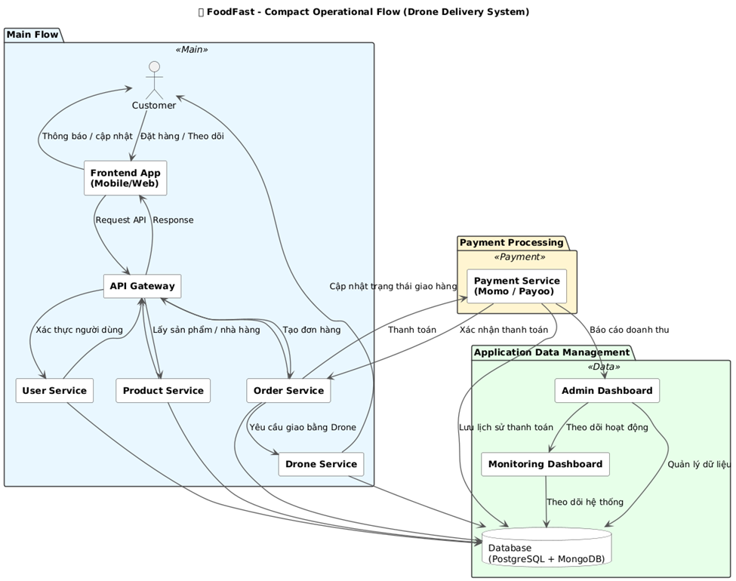

## Operational Flow

**Order Processing**:  
Customer Login → Browse Restaurants → Select Items → Add to Cart → Checkout & Payment → Order Confirmation

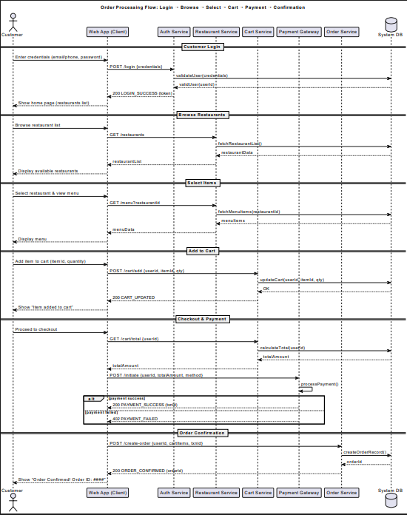

**Drone Assignment**:  
Order Received → Available Drone Check → Route Calculation → Drone Dispatch → Restaurant Notification

**Pickup & Delivery**:  
Restaurant Preparation → Drone Arrival → Cargo Loading → Flight to Customer → OTP Authentication → Delivery Completion

**Post-Delivery**:  
Transaction Completion → Customer Rating → Drone Return to Base → Performance Analytics Update

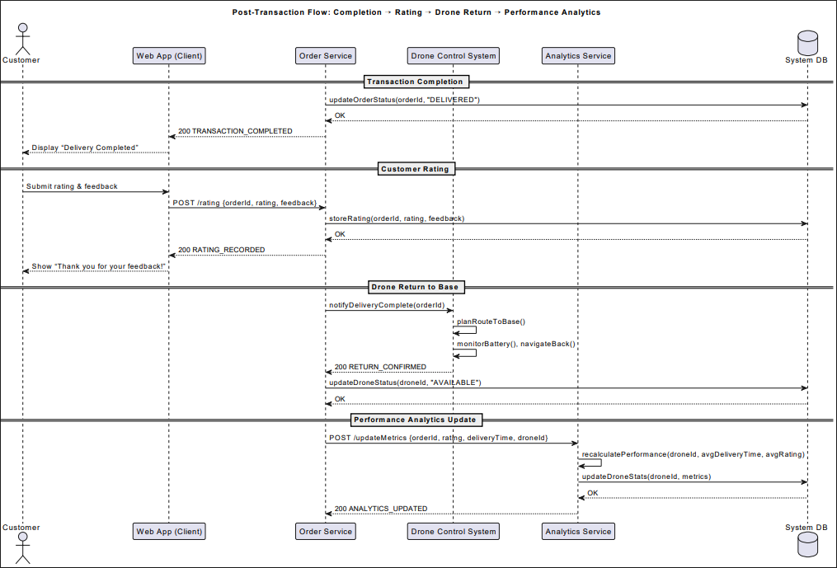

**Payment Processing Flow:**

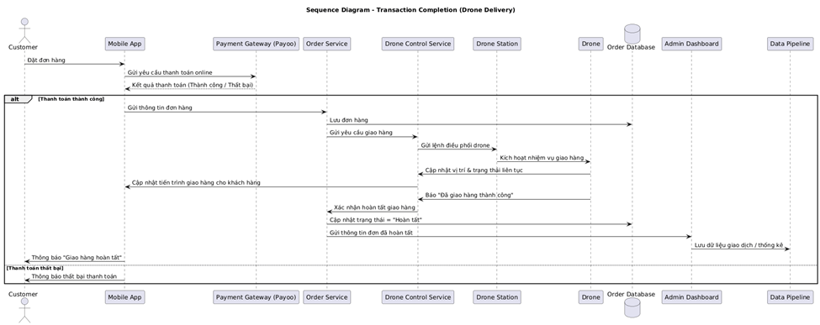

**Digital Payment**:  
Cart Total Calculation → Payment Gateway Selection → Secure Transaction Processing → Payment Confirmation → Order Activation

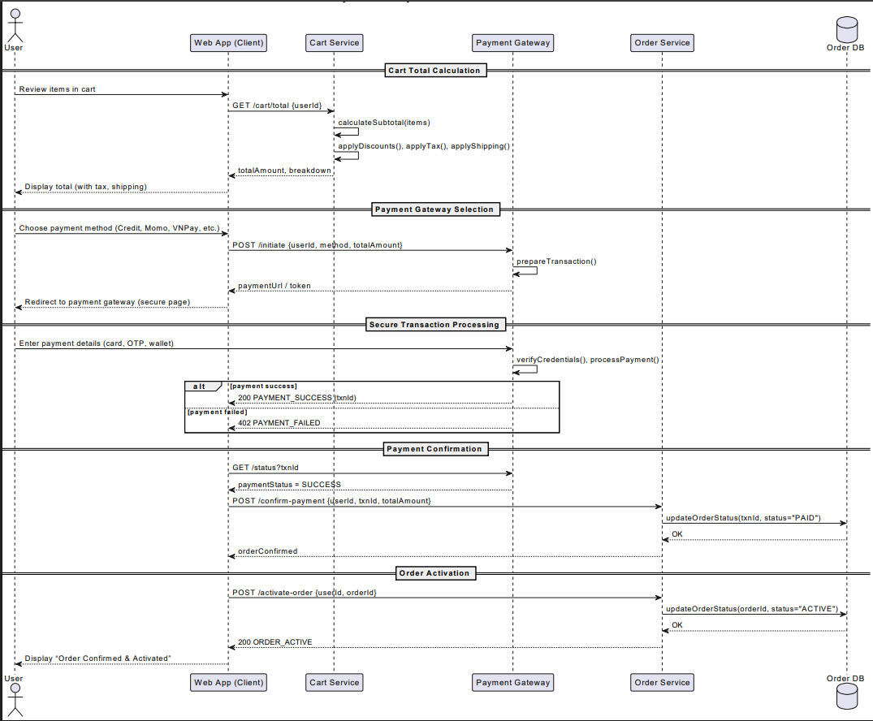

**Authentication Flow**:  
User Registration → Phone Verification → OTP Generation → Delivery Authentication → Transaction Completion

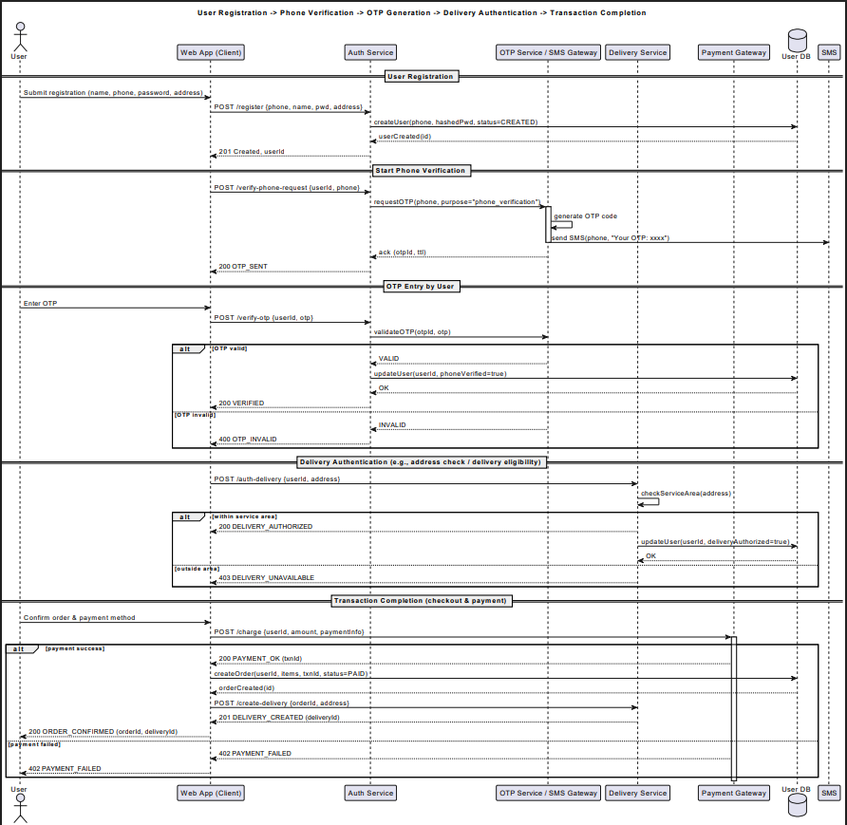

**Payment processing flow:**

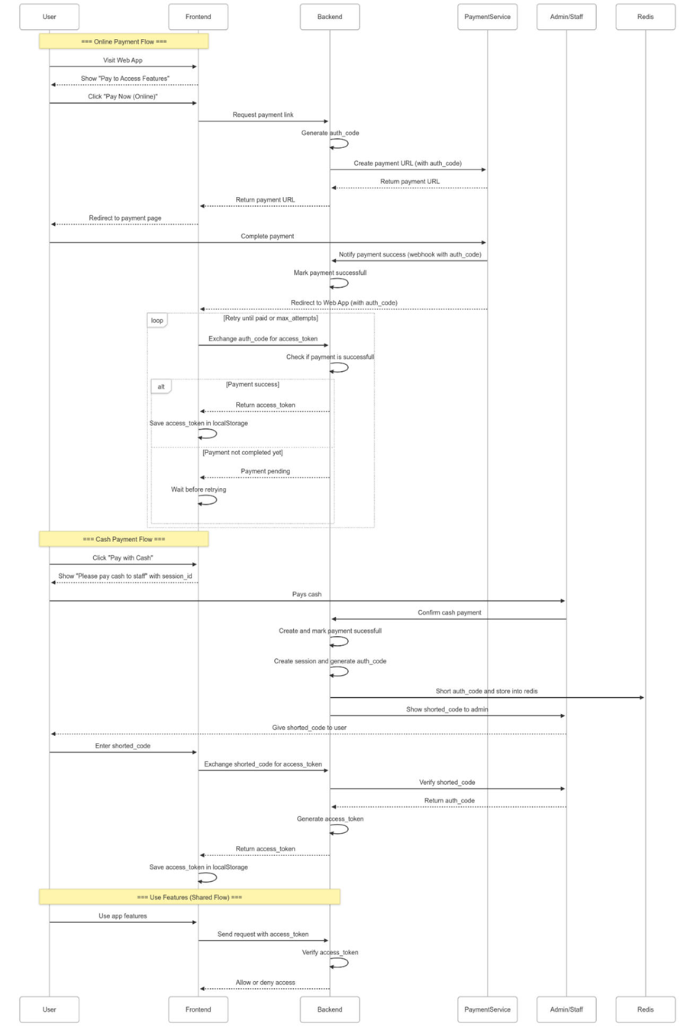

## Key Logic

### Dynamic Drone Allocation Algorithm

Hệ thống sử dụng AI algorithm để real-time assign drone dựa trên:

* + Distance từ drone đến restaurant và customer location
  + Battery level và flight capacity của từng drone
  + Weather conditions và air traffic restrictions
  + Priority level của customer (VIP, subscription users)

### Precision GPS Navigation System

Drone navigation sử dụng multi-layered positioning:

* + RTK GPS với accuracy 1-2cm cho precision landing
  + Computer vision cho obstacle detection và avoidance
  + 5G connectivity cho real-time communication với ground control
  + Backup INS system khi GPS signal bị interrupted

### Food Safety & Quality Control

Temperature và quality maintenance trong quá trình delivery:

* + Insulated cargo compartments với temperature monitoring
  + Maximum flight time 30 phút để maintain food freshness
  + Packaging standards compliance check trước khi pickup
  + Customer notification nếu delivery bị delay quá acceptable time

### Launch Plan

| TARGET DATE | MILESTONE | DESCRIPTION |
| --- | --- | --- |
| 2025-12-15 | MVP Development | Core web app, basic drone integration, 3 pilot restaurants |
| 2026-01-30 | Beta Testing | 10 restaurants, 5-drone fleet, limited area coverage |
| 2026-03-15 | Soft Launch | 25 restaurants, 15-drone fleet, expanded coverage area |
| 2026-05-01 | Commercial Launch | 50+ restaurants, 30+ drone fleet, full city coverage |
| 2026-07-01 | Scale Up | 100+ restaurants, 50+ drone fleet, multiple city expansion |

### Technical Specifications

### Hardware Requirements

* Drone Payload: 5kg maximum capacity
* Flight Time: 30-60 minutes per battery cycle
* Range: 10km radius từ base station
* GPS Accuracy: RTK enhanced, 1-2cm precision
* Communication: 5G/LTE với backup radio frequency

### Software Architecture

* Frontend: React.js responsive web application
* Backend: Node.js microservices architecture
* Database: MongoDB + PostgreSQL hybrid solution
* Real-time: [Socket.io](http://socket.io) + Redis cho live tracking
* Cloud: AWS với auto-scaling capabilities
* Security: End-to-end encryption, OAuth 2.0

### Performance Metrics

* Delivery Time: <15 minutes cho 90% orders
* System Uptime: 99.9% availability
* Order Accuracy: 95% successful deliveries
* Customer Satisfaction: >4.5/5 rating target
* Cost Reduction: 40% vs traditional delivery

**Appendix**

**Changelog**

| DATE | DESCRIPTION |
| --- | --- |
| 2025-09-29 | Initial PRD creation cho drone food delivery system |
|  | Added comprehensive technical specifications |
|  | Integrated feedback từ stakeholder discussions |

**Open Questions**

1. **Regulatory Compliance**: Làm thế nào để ensure compliance với aviation regulations và local drone laws?
2. **Weather Limitations**: Drone operation thresholds cho wind speed, rain, và visibility conditions?
3. **Insurance Coverage**: Liability insurance requirements cho drone delivery operations và food safety?
4. **Scalability Challenges**: Infrastructure requirements khi expand sang multiple cities?

**FAQs**

Q: Drone có thể giao hàng trong mọi điều kiện thời tiết không?  
A: Drone sẽ tự động grounded khi wind speed >25 mph, heavy rain, hoặc visibility <1km để đảm bảo safety.

Q: Làm sao đảm bảo food quality trong quá trình delivery?  
A: Cargo compartments có temperature control và maximum delivery time 30 phút để maintain freshness.

Q: Chi phí giao hàng drone so với shipper truyền thống?  
A: Delivery fee $3-5 per order, competitive với traditional delivery nhưng nhanh hơn đáng kể.

Q: Vùng phủ sóng delivery như thế nào?  
A: Bán kính 10km từ mỗi base station, có thể mở rộng bằng cách thêm multiple stations.

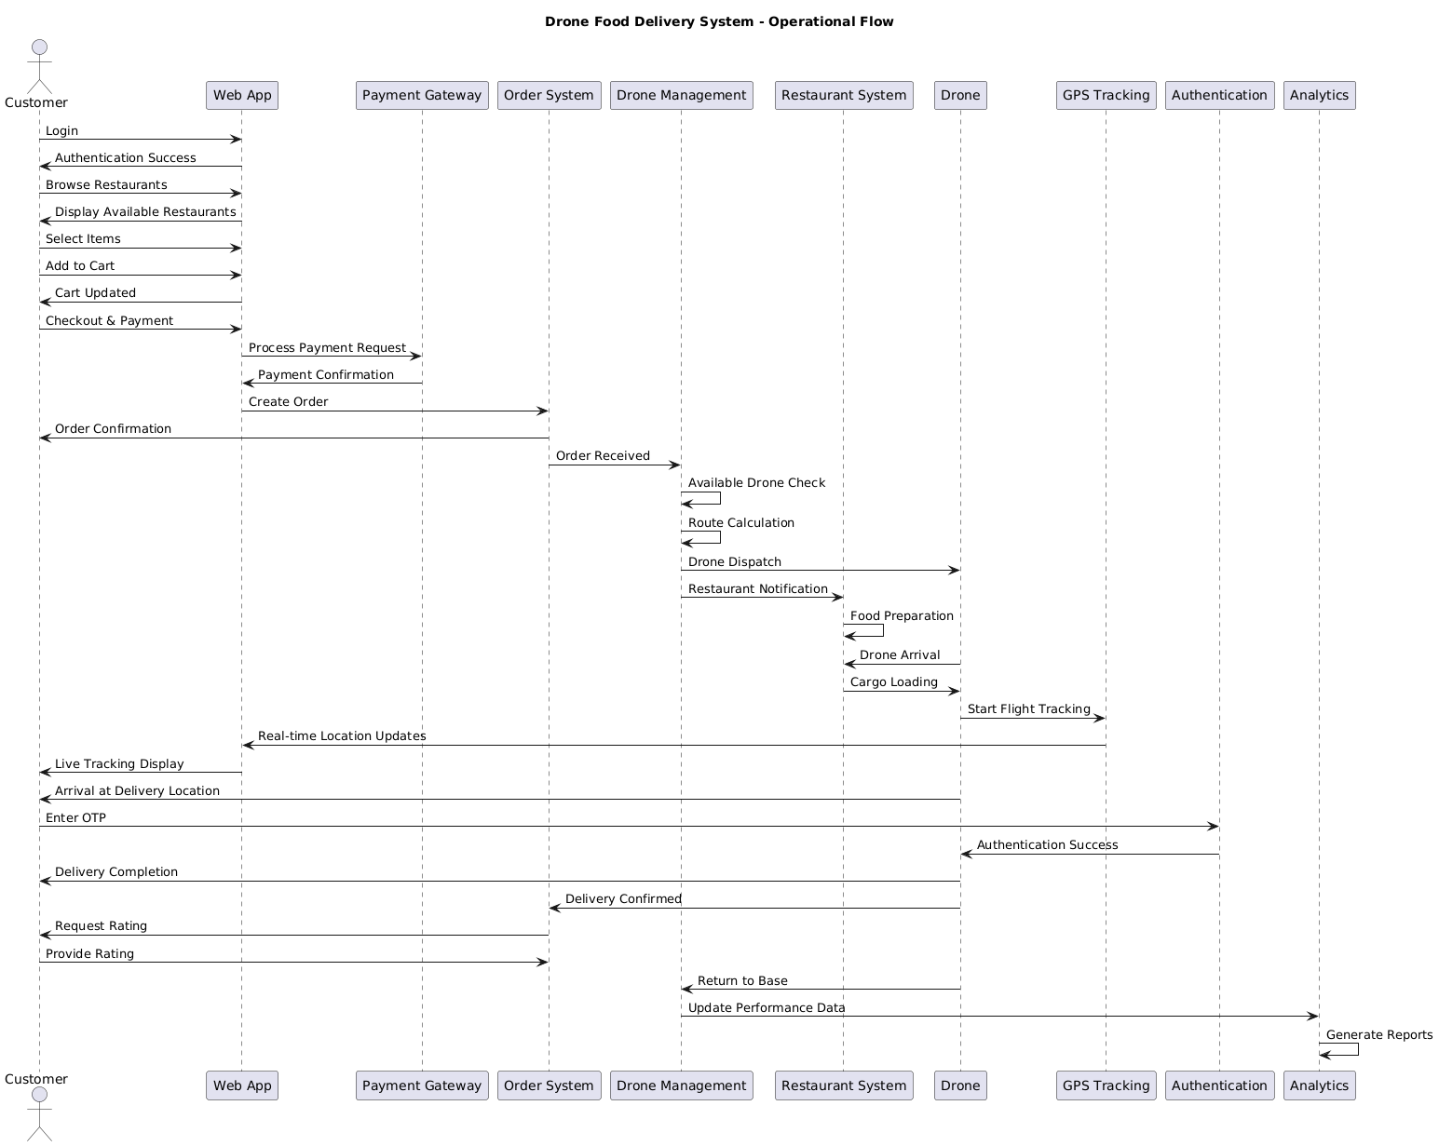

1. Drone Assignment Logic

o Chọn drone gần nhất với điểm giao.

o Kiểm tra pin ≥ 50%, trọng lượng hàng ≤ giới hạn tải.

o Ưu tiên tuyến bay ngắn nhất qua bản đồ GPS.

2. Real-time Tracking Logic

o Drone truyền dữ liệu vị trí theo chu kỳ 5 giây/lần về hệ thống.

o Hệ thống hiển thị vị trí trên bản đồ của cả admin và khách hàng.

3. Return-to-Base Logic

o Khi pin còn < 15% hoặc hoàn thành đơn, drone tự động bay về trạm gần nhất.

## Component diagram:

